附件1
吉祥物故事征集参考案例

一、低年级
1.“冰墩墩”和“雪容融”来到了你身边，想邀请你跟他们一起参与一项冬季运动项目（例如冰球、冰壶、滑冰、滑雪等），你打算参加哪个项目呢?跟他们一起体验冬奥项目的过程中会发生什么有意思的事呢?请你展开想象，把你想象到的跟小伙伴说说，然后试着写下来。
习作要求：
（1）写清楚时间、地点和人物。
（2）把参与的过程写清楚。
（3）正确使用标点符号。
2.你眼中的“冰墩墩”和“雪容融”分别是什么样的呢?请你选择他们其中的一位试着画一画，然后试着用自己的语言介绍介绍。
习作要求：
(1）绘画和写作之前要通过多种方式充分了解“冰墩墩”和“雪容融”。
(2）把介绍的内容有条理地写清楚。
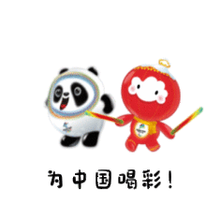
(3）正确使用标点符号。
3.看图写话。仔细看下面的图话，请你想象他们会怎么说、怎么做，试着画一画、写一写。

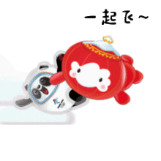

习作要求：
(1）结合自己的想象，把画面补充完整。
(2）把几幅图连起来写一写。
(3）正确使用标点符号。
二、中年级
1.《我和 过一天》
“冰墩墩”和“雪容融”分别是北京冬奥会吉祥物和北京冬残奥会吉祥物。“冰墩墩”是只可爱的熊猫，身穿超能量的冰晶外衣，酷似宇航员，能够创造、探索和冲向无限可能的未来。“雪容融”是一个红彤彤的灯笼娃娃，喜庆、温暖、热情。
你了解他们吗？喜欢他们吗？如果有机会和他们中的某一位度过一天，你会选择谁呢？你们会一起去哪里？会做些什么？会发生什么故事呢？
请你展开合理想象，创编一个童话故事。
2.《名字里的故事》
“冰墩墩”和“雪容融”分别是北京冬奥会吉祥物和北京冬残奥会吉祥物。你喜欢他们的名字吗?你知道他们的名字有什么含义吗?请选择其中一个名字写一写。
习作要求:
（1）可以结合你了解到的相关资料写一写。
（2）可以根据名字大胆想象或推想。
（3）把自己的想法写清楚。
3.“冰墩墩”和“雪容融”要来到你的家乡了，你要做他们的小导游，好好带他们参观、游览一番。你打算带他们参观哪一处景物呢？请你写一篇导游词。
习作要求:
（1）按照一定顺序表达清楚。
（2）突出景物的特点。
（3）表达自己对家乡的热爱之情。
4.《梦想》
请阅读以下材料《这只熊猫与众不同》，读过之后你有怎样的感受呢？想到了些什么呢？请你以《梦想》为题写一篇文章。体裁不限，字数不限。
在吉祥物评审过程中，冰糖葫芦的创意作品入围前十，这就是北京冬奥会吉祥物“冰墩墩”最初的创意来源。
设计团队经历了长达7个月漫长的修改过程。从最初的冰糖葫芦，到最终的“冰墩墩”，他们进行的大大小小修改不计其数，草图上万张。
随着冰壳熊猫的方案逐渐完善，起名字也被提上议事日程。“当时外国友人、小孩子都帮我们起名字，还有文学作者、艺术家等等，我们收到了几百个名字，在这几百个名字中来挑选适合冬奥会、冬残奥会吉祥物的名字，其实是很难的工作。”冰壳熊猫的最初创意来自冰糖葫芦，“其实冰糖葫芦原来也叫糖墩儿，‘墩儿’是一个特别有意思的词。有一种北方冬天的特点，也特别亲切，像邻家小孩一样特别健康、活泼、可爱。”后来又发现，南方人和外国人很难读出‘墩儿’，后来就改成了“冰墩墩”。
三、高年级
1.《写信》
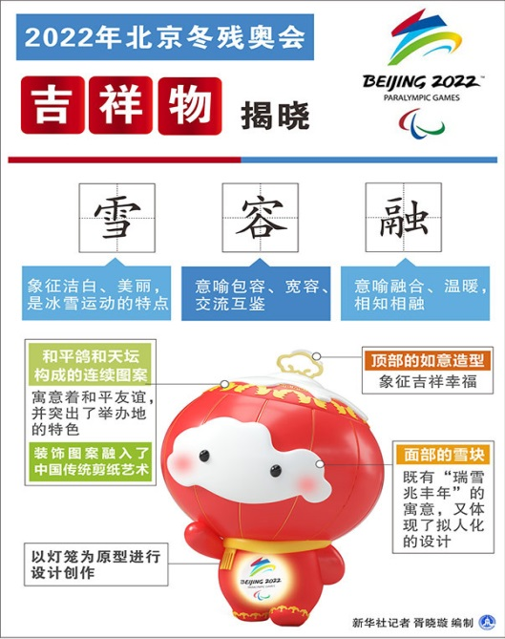
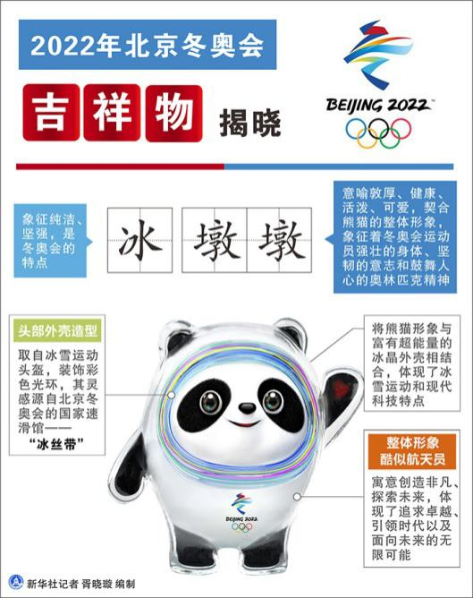
北京冬奥会吉祥物为“冰墩墩”，以熊猫为原型进行3D拟人化的设计创作，体现了冬季冰雪运动和现代科技特点。北京冬残奥会吉祥物“雪容融”则以中国标志性符号的灯笼为创意进行设计创作，寓意着点亮梦想，温暖世界，代表着友爱、勇气和坚强。
你们喜欢他们吗？有什么想对他们说的呢?给他们写封信，把你的所思、所想、所感告诉他们。
习作要求：
（1）清楚、具体地表达自己的想法和感受
（2）真实情感自然流露。
（3）注意书信体格式。
2.创编《冰墩墩雪容融漫游记》剧本
“冰墩墩”和“雪容融”分别是北京冬奥会吉祥物和北京冬残奥会吉祥物，他俩作为宣传使者，来到世界各地宣传北京冬奥会和冬残奥会。他们有哪些奇妙的经历，请你展开想象，创编剧本。
习作要求：
（1）写之前要了解剧本格式。
（2）想一想故事发展的时间、地点，主要有哪些角色。
（3）主要角色之间发生了一个怎样的故事。
3.读下面两篇报道材料，你想到了什么呢？请自拟题目写一篇作文。
报道一
冰墩墩，北京2022冬奥会吉祥物。
冰，象征纯洁、坚强，是冬奥会的特点。墩墩，意喻敦厚、健康、活泼、可爱，契合熊猫的整体形象，象征着冬奥会运动员强壮的身体、坚韧的意志和鼓舞人心的奥林匹克精神。
雪容融，北京2022年冬残奥会吉祥物。
雪，象征洁白、美丽，是冰雪运动的特点。容，意喻包容、宽容、交流互鉴。融，意喻融合、温暖，相知相融。容融，表达了世界文明交流互鉴、和谐发展的理念，体现了通过残奥运动创造一个更加包容的世界和构建人类命运共同体的美好愿景。
报道二
北京将成为国际上唯一举办过夏季和冬季奥运会的“双奥城”。我们要言必信、行必果，扎实工作，步步为营，要拿竞技奖牌，也要拿精神奖牌、廉洁奖牌，兑现向世界作出的庄严承诺。
习作要求：
（1）认真读文，联系生活，写出自己的真实想法，表达真情实感。
（2）语句通顺、内容具体，不少于500字。
（3）书写工整规范。
4.《文明我先行》
中国素以“文明古国、礼仪之邦”著称，源远流长的礼仪文化更是中华民族5000年来传承的优良传统。学习礼仪文化更是国际交往和弘扬我国大国风貌的需要，请你和“冰墩墩”、“雪容融”一起号召大家从自己身边的一点一滴做起，学习文明礼仪、实践文明礼仪，用最美好的微笑迎接来自世界各国的朋友们吧！
习作要求：
（1）请你以“冰墩墩”或“雪容融”的口吻写一封倡议书，号召大家人人争做文明小使者。
（2）主题鲜明，内容清楚、具体。

附件2
优秀故事作品推荐汇总表
设区市教育局（盖章）： 填表日期：
序号 | 姓名 | 学校 | 年级 | 作品名称  (作品另附电子版) | 备注
备注：以设区市教育局为单位填报。 第 页/共 页
附件3
优秀组织奖推荐表
设区市教育局（盖章）： 填表日期：
学校 | 学生参与人数  （人） | 故事征集数量  （篇） | 推荐理由 | 备注
备注：1.“学生参与人数”包含参与课堂教学与相关活动的所有学生；
2.以各设区市教育局为单位填报；
3.优秀组织奖每个设区市推荐不超过15所学校。
第 页/共 页
附件4
优秀指导教师推荐表
设区市教育局（盖章）： 填表日期：
序号 | 姓名 | 学校 | 推荐理由（500字左右相关材料，可另附） | 备注
备注：1.以设区市教育局为单位填报；
2.优秀指导教师奖每个设区市推荐不超过30名教师。
第 页/共 页
附件5
活动参与情况数据统计表
设区市教育局（盖章）： 填表日期：
地区  （省、直辖市） | 学校参与数量（所） | 学生参与人数（人） | 故事征集数量  （篇） | 备注
备注：1.“学生参与人数”包含参与课堂教学与相关活动的所有学生；
2.以设区市教育局为单位填报。

